 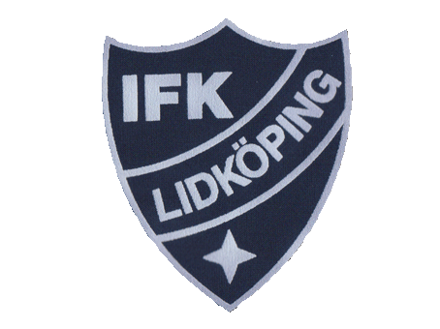    
**Nordvästra Götalands Bordtennisförbund och IFK Lidköping inbjuder föreningar**

**i zon Östra till**

**UNGDOMSTOUREN, deltävling 2**

**Lördag 3 december 2016, Idrottenshus B-hallen i Lidköping**

**Föreningar i zon Östra:** Edsvära BTK, Essunga Södra BTK, Fåglums IF, Gendalens IF, Grästorps BTK, Herrljunga BTK, IFK Falköping BTK, IFK Lidköping, Larvs FK, Lidans BTK, Vara SK, Vartofta SK, Vedums AIS och Örslösa/Söne IK.

**Spelform:** Ungdomstouren är en breddtävling för flickor och pojkar födda 1999 eller senare och som har max 750 rankingpoäng vid första deltävlingen (oktobers rankinglista).

Spelarna delas in i 4 divisioner med 16 spelarna i divisionerna 1-3. Arrangör kan göra de ändringar, främst mellan div 3 och 4, som behövs för att få en bra tävling. De två bästa i varje division i deltävling 1 flyttas upp en division, de övriga platserna avgörs av rankingpoängen för de anmälda spelarna (novembers rankinglista).

Poolspel med A-slutspel och B-slutspel i cupform

Samtliga spelare ska ha minst D-licens.

Spelare som deltar i minst 3 deltävlingar under säsongen erhåller en T-shirt sista deltävlingen.

**Tidsschema:** Kl 09.00 Division 1 och division 2

Kl 12.30 Division 3 och division 4

Anmälan till sekretariatet 30 minuter innan start

**Anmälan:** Senast 25 november till [ifklidkoping@telia.com](mailto:ifklidkoping@telia.com)

Arrangören mailar spelarnas divisionsindelning senast onsdag 30 november

Startavgift 100 kr/spelare betalas in till IFK Lidköping, bankgiro 5827-3962

**Upplysningar:** IFKś kansli 0510-61145, Claes 0739-23 72 63 eller mail[ifklidkoping@telia.com](mailto:ifklidköping@telia.com)

Regler för Ungdomstouren finns på förbundets hemsida.

**Fika:** Det kommer att finnas enklare fika i lokalen

**Välkomna IFK Lidköping**